2025年度 食品品質プロフェッショナルズ活動計画
＿＿＿＿＿＿＿＿＿＿＿＿＿＿＿＿＿＿＿＿＿＿＿＿＿＿＿＿＿
基本的な路線は2024年度と変わるところがありません。セミナー参加者数を伸ばすために気軽に参加できるカフェテリア形式の開催を組み込んでいくこと、求められるコンテンツに寄り添って新人研修、マーケティング研修を実施していくことくらいが差異といっていいでしょう。他社が 研修は不採算事業として撤退までし始めている今 残存者利益を狙う意味からも研修にはしっかりとした傾注をしていきます。

一事業者会員の下で 今までとは異なる真に有効な厨房衛生管理支援が 高付加価値プロジェクトとして孵化されていく可能性が出てきています。長く続く価格競争の中で なんでもいいから適当に指摘数だけ稼いでおけばいい、といった支援側にも被支援側にもまったく益をもたらさない様式が定着してしまったかの観がありましたが そろそろ反転の機会が見えてきたようです。

研修実施予定：現在決定されているものについて

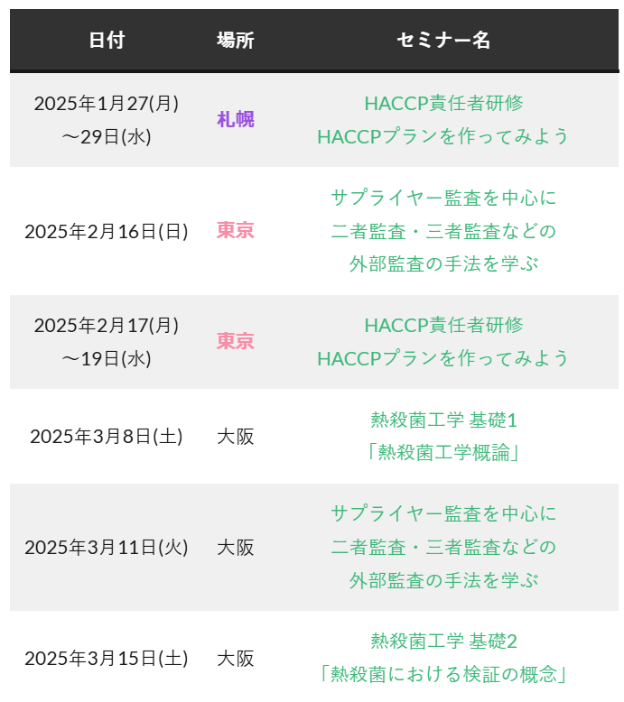
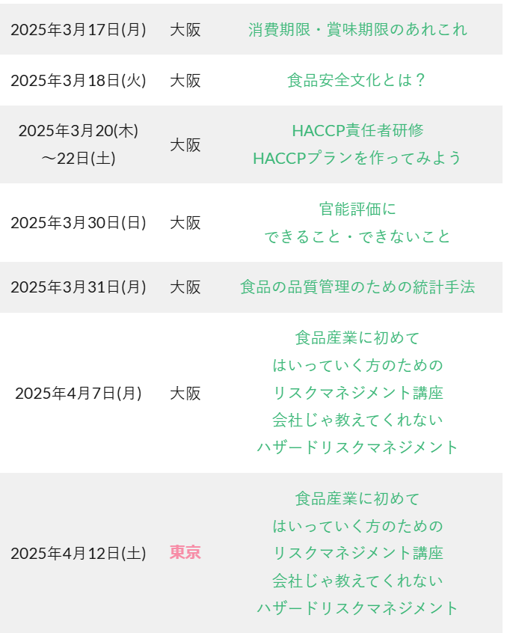
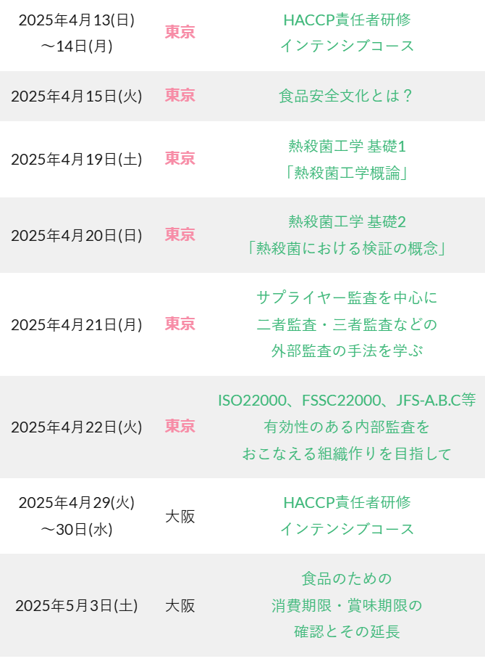
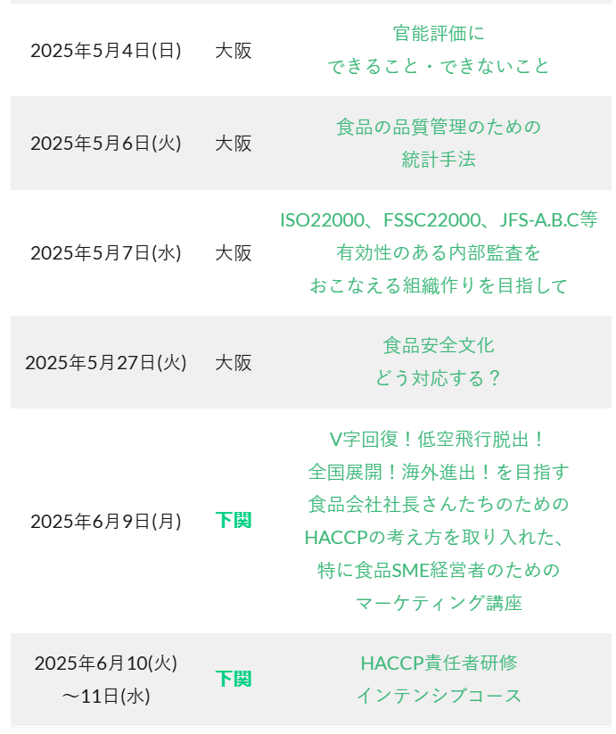

事業者支援については 研修提供、工場・店舗の衛生点検、ISO22000認証取得支援、新製品開発支援を中心に進めてまいります。

社会貢献については 関西大学の食のリスクマネジメント講座運営、みんなの吹田デーにて手指洗浄の大切さをコミュニケーション

学会との連携については 日本臨床栄養学会（JSPEN）に HACCPの導入、フードサービス学会に熱殺菌における課題について働きかけていきます

